Señales de reloj y Flip flops sincronizados por reloj

Los sistemas digitales pueden operar de forma asíncrona o síncrona.

En los sistemas asíncronos, las salidas de los circuitos lógicos pueden cambiar de estado en cualquier momento en que varíen una o más de las entradas. En un sistema asíncrono por lo general es más difícil diseñar y detectar las fallas que en un sistema síncrono.

En los sistemas síncronos, los tiempos exactos en que cualquier salida puede cambiar de estado se determinan mediante una señal comúnmente llamada reloj (CLK). Esta señal de reloj por lo general es un tren de pulsos rectangulares o una onda cuadrada. La señal de reloj se distribuye a todas las partes del sistema y la mayoría de las salidas (si no es que todas) pueden cambiar de estado sólo cuando el reloj hace una transición. Las transiciones (también llamadas bordes). Cuando cambia de un 0 a un 1 se le llama transición con pendiente positiva (TPP); cuando el reloj cambia de un 1 a 0, a esto se le llama transición con pendiente negativa (TPN). En estos apuntes se usarán las abreviaciones TPP y TPN, puesto que estos términos aparecen con mucha frecuencia en todos los apuntes.

La mayoría de los sistemas digitales son principalmente síncronos (aunque siempre hay algunas partes asíncronas), ya que en los circuitos síncronos es más fácil diseñar y detectar sus fallas. Es más fácil localizar sus fallas por que las salidas del circuito pueden cambiar sólo en instantes específicos. En otras palabras, casi todas las partes se sincronizan a las transiciones de las señales de reloj.

Flip flops sincronizados por reloj

Se usan varios tipos de FFs sincronizados por reloj en una amplia gama de aplicaciones. Antes de iniciar el estudio de los diversos FFs sincronizados por reloj describiremos las ideas principales que son comunes a todos ellos.

Entrada de reloj
Entradas de control
Se puede decir que las entradas de control hacen que la salida del FF esté lista para cambiar, en tanto que la transición activa en la entrada CLK en realidad dispara el cambio. Las entradas de control controlan el CUAL (el estado al que pasará la salida); la entrada CLK determina el CUANDO.

Tiempos de establecimiento y retención.

Se deben cumplir dos requisitos de sincronización para que un FF sincronizado por reloj responda confiablemente a sus entradas de control cuando ocurre la transición CLK activa. Dichos requisitos se ilustran en las siguientes imágenes para un FF que dispara en TPP.
t_{s} (tiempo de establecimiento): es el intervalo que procede inmediatamente a la transición activa de la señal CLK, durante la cual la entrada de control se debe mantener en el nivel adecuado.
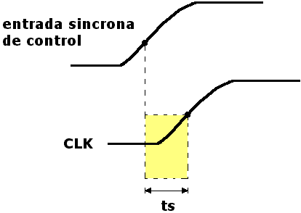

t_{H} (tiempo de retención): es el intervalo de tiempo que sigue inmediatamente a la transmisión activa de la señal CLK, durante la cual la entrada de control síncrona se debe mantener en el nivel adecuado.
